Урок 6
Тема. Атоми, молекули, іони. Хімічні елементи, їх назви та символи

Цілі уроку: поглибити знання учнів про атоми й молекули як складні структурні частинки речовини; дати поняття про іони як заряджені частинки; на підставі будови атома дати поняття про хімічний елемент як визначений вид атомів; ознайомити учнів із сучасною українською номенклатурою; дати уявлення про поширення хімічних елементів у природі.
Тип уроку: комбінований.
Форми роботи: евристична бесіда, розповідь, робота з опорною схемою.
Обладнання: періодична система хімічних елементів.
ХІД УРОКУ
I. Організація учнів до роботи

II. Перевірка домашнього завдання
1. Заслуховуємо спосіб розділення суміші: сіль + спирт + вода + залізні ошурки.
• Декантація і фільтрування.
• Дистиляція.
• Випарювання і кристалізація.
2. Кілька учнів на вибір пропонують свою суміш. Заслуховуємо спосіб розділення, обговорюємо запропонований варіант.

ІІІ. Актуалізація опорних знань
Згадаймо з курсів природознавства і фізики основні етапи розвитку вчення про будову атома.
Евристична бесіда
1. Теорія атомів Демокрита.
2. Створення атомно-молекулярного вчення М. В. Ломоносовим і Дж. Дальтоном.
3. Ядерна модель будови атома Е. Резерфорда:
• Атоми складаються з позитивно зарядженого ядра й електронної оболонки.
• Заряд ядра атома і сумарний заряд усіх електронів однаковий. Атом електронейтральний.
• Електрони рухаються навколо ядра з різним запасом енергії, на різній відстані від ядра й утворюють енергетичні рівні.
Розглядаємо схему будови атома.
Гідроген
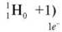

Гелій
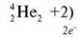
• Ядро складається з протонів і нейтронів.
• Заряд ядра дорівнює порядковому номеру елемента в періодичній системі (заповнюємо схему).

Частинка атома | Позначення | Маса | Заряд
Протон | Р
Нейтрон | n
Електрон | e-

Отже, підіб’ємо підсумок.
Атом — найдрібніша електронейтральна частинка речовини, що складається з позитивно зарядженого ядра і негативно заряджених електронів.
— А що буде, якщо кількість протонів і електронів у атомі буде різною?
Він набуде заряду, причому якщо
np < ne- , то негативного;
np > ne-, то позитивного.
Заряджені частинки називаються іонами. Позитивні іони — катіони, а негативні іони — аніони.
Наприклад: H+ — позитивний іон Гідрогену (катіон Гідрогену);
F- — негативний іон Флуору (аніон Флуору).
Зобразимо схему будови атомів та іонів Гідрогену та Флуору.
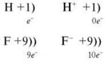
Самостійно заповнимо вільні місця:
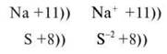

IV. Вивчення нового матеріалу
Вид атомів з однаковим зарядом ядра називається хімічним елементом.
Розгляньмо періодичну систему хімічних елементів. У ній з допомогою хімічних символів зображено всі хімічні елементи, відомі людині.
Хімічні символи в такому вигляді запропонував шведський хімік Й. Я. Берцеліус. Вони позначають першу літеру латинської назви хімічних елементів. Якщо назви кількох елементів починаються з однакової літери, то до хімічного символу додають ще одну літеру. Ці позначення хімічних елементів є міжнародними та зрозумілими хімікам та іншим ученим у всьому світі.
Крім хімічного символу елементи мають свої назви. Познайомимося з деякими з них за сучасною українською номенклатурою. (За підручником або схемою знайомимося з назвами, хімічними символами елементів і вимовою назв 20-ти елементів.)
У природі хімічні елементи поширені нерівномірно. Розгляньмо діаграму їх поширення у Всесвіті.

Вміст хімічних елементів у Космосі

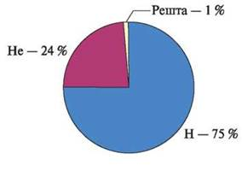

Вміст хімічних елементів у земній корі

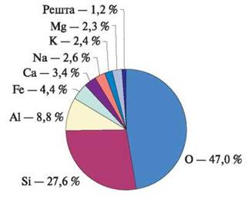

V. Закріплення нового матеріалу
1. Побудуймо схему будови атома Літію з допомогою періодичної системи.
Порядковий номер — 3, отже, заряд ядра Li +3, кількість електронів — 3. Схему можна зобразити так:
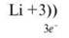
Самостійно складіть схему для Be.
Порядковий номер — 4.
Заряд ядра — +4.
Кількість електронів — 4.
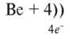
2. Знайдіть у періодичній системі позначення нижченаведених хімічних елементів:
Ферум — Fe; Аурум — Au; Сульфур — S; Карбон — C.
3. З допомогою періодичної системи заповніть пропущені клітинки в таблиці.

Символ хімічного елемента | Назва хімічного елемента | Порядковий номер | Заряд ядра | Кількість електронів
N
 | Карбон
 |  | 8
 |  |  | 11
 |  |  |  | 10
Si

VI. Підбиття підсумків уроку
Сьогодні ми з вами не лише повторили відомості про будову атома, але й довідалися багато нового.
Зокрема:
• хімічний елемент — це вид атомів з однаковим зарядом ядра;
• іон — це заряджена частинка;
• довідалися назви хімічних елементів;
• познайомилися з періодичною системою хімічних елементів Д. І. Менделєєва.

VII. Домашнє завдання
Прочитати параграф і відповісти на запитання.
Творче завдання. Скласти схему будови атомів B, C, Al.
﻿

